Лекция 10. Психологическая безопасность в организации (2 часа)

План:
- Психологическая безопасность в организации как системное явление
- Формирование основных компетенций для практической деятельности по обеспечению психологической безопасности в организации

- Психологическая безопасность в организации как системное явление
Рассматриваемые направления, факторы и условия формирования психологической безопасности личности в организации дают возможность представить психологическую безопасность в организации в виде схемы (рис. 4).
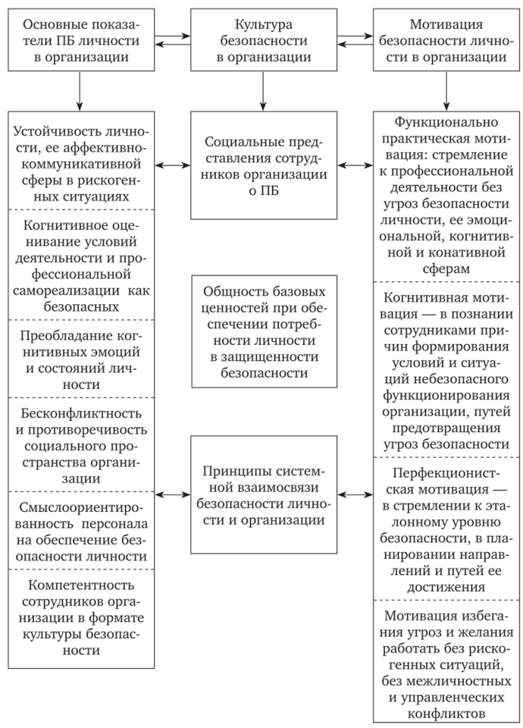

Рисунок 4 - Психологическая безопасность (ПБ) в организации

Многогранность и разноуровневость феномена психологической безопасности, системная взаимозависимость безопасности организации и совокупности ее показателей, функционирования ее подсистем детерминируют системный подход к рассмотрению этого феномена. Представляя психологию безопасности как социально-системное явление, Ю. П. Зинченко пишет, что формирование этого направления психологического научного знания на стыке различных дисциплин — от социальной психологии и экстремальной психологии до теории безопасности — обусловило использование междисциплинарного подхода как методологии научного познания в этой сфере.
Системный подход позволяет выявить многообразие мотивационно- потребностной обусловленности, ценностно-нормативных параметров, функционально-регуляционной действенности и субъектно-деятельностной активности в целях нахождения путей предотвращения или ликвидации угроз психологической безопасности личности в организации. Организация может рассматриваться как система, которая представляет собой совокупность элементов функционирования и обеспечения ее безопасности. Психологическая безопасность в организации предусматривает координацию целей и результатов воздействия на источники угроз, учет многофакторного характера проблемных и кризисных ситуаций. Реализация задач в сфере психологической безопасности личности невозможна без учета того важного фактора, что мотивация персонала выступает системой взаимосвязи психологической безопасности организации и ее подсистем. Субъективный подход в системном понимании психологической безопасности подразумевает, что оценивание субъектом восприятия условий и факторов жизнедеятельности в организации предусматривает соотнесение характеристик определенных условий и ситуаций с возможностями их преодолеть или устранить. Восприятие сотрудниками организации уровня своей психологической безопасности логически результируется деятельностными компонентами в процессуальной представленности организации и ее социального капитала.
Область научного знания, изучающая теоретические и прикладные аспекты поведения индивидов, социальных групп в организации, а также сферы межорганизационного взаимодействия, — это организационное поведение. Сфокусированность организационного поведения на деятельностных и поведенческих сторонах функционирования организации указывают на включенность деятельности по обеспечению психологической безопасности личности в организации в структуру организационного поведения как ее неотъемлемого компонента.

2. Формирование основных компетенций для практической деятельности по обеспечению психологической безопасности в организации
Практическое решение проблемы психологической безопасности личности в организации тесно связано с обеспечением возможности психологической помощи и психологического консультирования сотрудников организации. Такую помощь может оказать лишь профессиональный психолог. Это может быть приглашенный специалист, но в ряде случаев, когда руководство компании уделяет особое внимание психологическим аспектам организационного взаимодействия, штатным расписанием бывает предусмотрена должность корпоративного психолога.

Для эффективного решения поставленных задач психолог должен обладать необходимыми компетенциями, которые предусматривают проведение целенаправленной работы по повышению психологической безопасности в организации, в частности средствами социально-психо- логического обучения сотрудников, реализации программ психологической помощи, совершенствования техник и методов практической работы.

Основные профессиональные компетенции психолога в организации:
• когнитивная;
• методологическая;
• диагностическая;
• аналитическая;
• организаторская;
• проектная;
• прогностическая;
• психолого-консультативная;
• коммуникативная.
Подготовка квалифицированных специалистов, обладающих данными компетенциями, позволяющими регулировать уровень психологической безопасности в организации, является одной из ключевых практических задач современного психологического образования.

Для обеспечения психологической безопасности личности в организации психологу целесообразно учитывать следующие аспекты.
1. Взаимосвязь психологической безопасности личности с безопасностью условий ее жизнедеятельности. Поэтому необходимо учитывать, что повышение сложности и ответственности процессов профессиональной деятельности приводит к необходимости поиска оптимальных путей совершенствования условий социального взаимодействия, в которых она осуществляется.
2. Основными показателями психологической безопасности личности в организации являются: референтная значимость среды, удовлетворенность сотрудников основными характеристиками межличностного взаимодействия в коллективе, защищенность от психологического насилия, учет интересов и ценностей личности в профессиональном взаимодействии.
3. Показатели психологической безопасности социальной среды организации находят отражение в характеристиках субъективного благополучия ее субъектов.
4. Субъективное благополучие сотрудников организации может быть представлено комплексом таких показателей, как жизнестойкость, позволяющая разрешать трудные ситуации, и степень выраженности дистресса, индикатором которого является удовлетворенность индивида качеством собственной жизни.
Развитие практикоориентированности образовательного процесса через овладение студентами основных компетенций в сфере обеспечения психологической безопасности личности в организации предусматривает органическое соединение методологии и практики.

1. Когнитивные компетенции корпоративного психолога включают, прежде всего, знания в области групповой психологии и в особенности психологии малых групп, навыки практической дифференциации групповых эффектов, которые, как правило, обусловлены рядом факторов.
Например, присутствие других людей порождают эффекты социальной фасилитации и групповой идентичности, а влияние большинства стимулирует эффекты конформизма и подчинения. Более того, сама группа в процессе организационного взаимодействия влияет на деятельность и мышление индивидов, вызывая эффекты социальной лени, синергии, группомыслия. В свою очередь, влияние мнений и установок членов референтной группы оказывает заметное влияние на восприятие и оценку людей в трудовом коллективе, что проявляется в эффектах «ореола» и «бумеранга». Боле того, психологу следует учитывать, что специфика процессов межличностной коммуникации в организации во многом обусловлена действием эффекта «мы и они», а также эффектов группового фаворитизма и эгоизма, которые могут оказывать существенное влияние на уровень психологической безопасности личности в организации.
Групповой фаворитизм в практике организационного взаимодействия связан, прежде всего, с тенденцией одобрять и поддерживать позиции и задачи членов своей группы (своей организации, своего отдела и т. д.) и противопоставлять их членам другой группы.
Особого внимания требует феномен ингруппового фаворитизма, который проявляется в тенденции к одобрению и поддержке поведения, восприятия и оценочных суждений членов собственной группы в противовес, а иногда и во вред, членам другой группы. Важность этого механизма в контексте задач обеспечения психологической безопасности увеличивается пропорционально количеству последовательных и стабильных неудач, которые переживает группа. Задача психолога — регулировать механизмы его блокировки, которые оказываются достаточно эффективными даже в сложных ситуациях:
• наличие общих «надгрупповых» целей и ценностей межгруппового взаимодействия;
• чередование позитивных и негативных результатов в групповой деятельности;
• однозначность толкования и очевидность критериев, на основе которых оцениваются извне успехи или неудачи данной группы.
Эффект группового фаворитизма в организационных коммуникациях может проявляться и в процессах социальной перцепции и во внешне наблюдаемом поведении руководителей и рядовых сотрудников. Он основывается на эффекте «мы и они», который проявляется в номинальном разделении коллектива на «свои» и «чужих» и в то же время содержит в себе значимый для психолога потенциал к формированию конкурентных и защитных стратегий в системе организационного взаимодействия. Напротив, эффект подражания в системе организационного взаимодействия, способствуя взаимной адаптации коллег друг к другу, росту согласованности их действий, повышению уровня подготовки к решению групповой задачи, имеет потенциал для обеспечения оптимальных условий психологической безопасности личности в коллективе.
Серьезную опасность для психологической безопасности личности в организации может содержать эффект группового эгоизма, который выражает нацеленность группы против определенных членов группы за счет ущемления их интересов. В этой связи важно учитывать описанный и исследованный В. С. Агеевым «группоцентрический эффект», который выражается в приписывании ответственности за неудачи собственной группы ее членами внешним обстоятельствам, а достижения чужих групп — действию внутригрупповых процессов. При этом высокие достижения представителей собственной группы объясняются внутригрупповыми процессами, а представителей других групп — воздействием внешних обстоятельств. Требует внимания корреляция между успешностью групповой деятельности и характером приписываемых партнерам оценочных характеристик, а также между интенсивностью и близостью взаимодействия и снижением вероятности ошибок приписывания.
Когнитивные компетенции корпоративного психолога также включают в качестве необходимого компонента знания и способности в области дифференциации статусных позиций членов рабочего коллектива, которые могут позволить выявить возможные угрозы психологической безопасности для ряда его членов. В связи с этим необходимо учитывать, что в рабочем коллективе, как правило, есть свои лидеры и аутсайдеры. Согласно системной теории «лидерство рассматривается как процесс организации межличностных отношений в группе, а лидер — как субъект управления этим процессом». Основой лидерства в рабочем коллективе выступает процесс межличностного влияния, разворачивающийся между лидером и последователями, в котором инициирующей групповые действия стороной выступает лидер. Ведущая роль лидера в коллективе предопределяет тесную связь его позиции, действий, стиля руководства с психологическим климатом в коллективе и уровнем психологической безопасности сотрудников. Именно поэтому психологу в своей деятельности необходимо уделять особое внимание работе с руководителями, проведению предназначенных для них консультаций и тренингов.

Если лидер обладает наиболее высоким статусом в коллективе, то наиболее низкий статус, как правило, связан с позицией аутсайдера. Именно аутсайдеры наиболее психологически уязвимы. Нередко аутсайдеры становятся жертвами моббинга, который является одной из наиболее серьезных угроз психологической безопасности личности в организации. Термин «моббинг» (англ, mobbing от mob — «толпа») был впервые введен в психологические исследования X. Лейманом (Н. Leymann), который трактовал его как одну из разновидностей психологического насилия в условиях организационного взаимодействия. Последствия моббинга и других существенных угроз психологической безопасности личности в организации не только оказывают неблагоприятное воздействие на психологический климат в коллективе и психическое состояние работников, но и способны негативно сказаться на экономических показателях. «Вертикальным моб- бингом называют притеснение сотрудника со стороны непосредственного руководителя. При этом шеф настраивает коллектив против изгоя. При горизонтальном моббинге инициатором притеснений становятся коллеги, но руководитель предпочитает не вмешиваться и фактически дает добро на продолжение травли». При этом в ряде случаев коллектив делает аутсайдерами новичков. Именно поэтому очень важна психологическая поддержка адаптации новых сотрудников.

Дополнительная информация
Моббинг
36-летняя Галина устроилась на работу секретарем в небольшую страховую компанию. Ее привлекла достойная зарплата и близость офиса к дому.
«При приеме на работу я пообщалась со своим будущим начальником. Он показался мне приятным, доброжелательным человеком», — рассказывает Галина.
Но офисные будни оказались совсем другими, чем ожидала Галина. «Меня возмутил тот факт, что почти все сотрудники конторы, включая молоденьких девчонок, которые по возрасту в два раза младше меня, обращались ко мне на ты. Я пыталась пресечь этот стиль и требовала обращения на вы, но ничего не менялось...»
Но дело не ограничилось невежливым обращением. Устраиваясь на работу, Галина исходила из того, что все распоряжения, касающиеся ее деятельности, будет давать непосредственный начальник. На деле она оказалась девочкой на побегушках для всего офиса. Большинство сотрудников считали себя вправе давать секретарю распоряжения и в любое время требовать подать им кофе.
Женщина пыталась поговорить с начальником, обращала внимание на свою неудовлетворенность условиями работы и отношением коллег, но ситуация не менялась. Галина решила уволиться.
2. Выбор стратегии, методов и методик работы, предусматривающий реализацию комплекса методологической компетентности психолога. Это направление формирования компетенций связано с необходимостью ставить исследовательские цели и задачи в сфере обеспечения психологической безопасности в трудовом коллективе, решать их, используя оптимальные методы, находить научно обоснованные технологии решения задач психологической безопасности личности в организации, планировать профессиональную деятельность, достигая намеченного результата, уметь быстро адаптироваться к изменяющимся условиям внешней и внутренней среды организации.
3. Проведение диагностических исследований, которые помогают выявить уровень психологической безопасности личности в организации, определить предпосылки и оптимальные способы преодоления угроз психологической безопасности личности и напряженных или даже конфликтных отношений внутри коллектива организации, которые порождают стресс, тревогу, беспокойство, агрессивность в процессе организационных взаимодействий (см. Опросник 2).
Реализация диагностических исследований осуществляется, как правило, при помощи инструментальных и неинструментальных методов (анализ физического облика, внешности, речи, характера общения, почерка и т. д.). Среди инструментальных методов можно использовать методы наблюдения; опросные методы (интервью, беседа, стандартизированные опросники и др.); социометрические методы и т. д. Диагностическая деятельность предполагает развитие диагностической компетенции специалиста-психолога и осуществление деятельности по регулярному мониторингу психологической обстановки в коллективе.
4. Анализ данных и поиск методов эффективного разрешения выявленных проблем психологической безопасности личности в организации.
5. Организация психотерапевтических и социально-психологических тренингов (по командообразованию, формированию эффективных поведенческих и коммуникативных умений и навыков, преодолению конфликтов и стрессовых ситуаций, развитию корпоративной культуры, адаптации новых сотрудников и т. д.), направленных на точечное решение выявленных проблем психологической безопасности личности в организации.
6. Проведение консультативной работы, связанной с психологическим консультированием руководителей и рядовых членов коллектива, в частности, для осуществления результативных переговоров, эффективного подбора и расстановки кадров, разрешения рабочих конфликтов, предотвращения угроз психологической безопасности личности в коллективе, обеспечения психологически комфортной среды профессионального взаимодействия.
7. Реализация комплексной проектной деятельности, которая предполагает разработку программ социально-психологического обучения сотрудников, помогающих сотрудникам овладеть эффективными психологическими технологиями для решения проблемы психологической безопасности в коллективе на основе конструирования позитивных отношений между работниками, а также между работниками и руководством.
Социально-психологическое обучение кадров представляет собой совокупность методов и форм обучения, направленных на формирование, развитие и закрепление навыков эффективного социального взаимодействия между сотрудниками организации. Эффективность социально-психологического обучения как комплекса видов и форм обучения, способствующих созданию и поддержанию психологической безопасности личности в организации, достигается за счет комплексного применения таких форм, как социально-психологический тренинг, наставничество, коучинг, психологическая профилактика и просветительская работа и т. д.
Кроме того, проектная деятельность психолога по поддержанию созданию психологической безопасности личности в организации может быть связана с разработкой программ адаптации и мотивации сотрудников, разработкой программ психологического сопровождения нововведений в компании, программ формирования благоприятного психологического климата и т. д.
8. Прогностическая деятельность, связанная с умением корпоративного психолога строить психологические прогнозы поведения людей в коллективе и развития из взаимоотношений на основе полученных данных для предупреждения угроз психологической безопасности.
9. Коммуникативные компетенции психолога рассматриваются как базовые, ключевые и предполагают не только эффективное использование вербальных и невербальных средств коммуникации в профессиональной деятельности, но и осуществление целостной и точной оценки корпоративным психологом объектов своей деятельности, индивидуальных характеристик сотрудников, особенностей их характера, наличия психологических акцентуаций. Эти задачи предусматривают реализацию неинструментальной диагностики объекта исследования, а также распознавание возможных манипуляций, скрытых мотивов и стимулов объектов исследования.
Конечная цель практической деятельности психолога — предотвращение угроз психологической безопасности личности в организации и создание максимальных условий для самореализации профессиональных кадров.
Основные направления формирования психологической безопасности личности в организации
Обеспечение психологической безопасности возможно лишь на пересечении задач по созданию идеально безопасных организационных условий и сознательной, преобразующей деятельности личности как субъекта безопасности. В рамках этих задач можно сформулировать направления формирования психологической безопасности личности в организации:
1) создание условий для успешного развития личности в организации;
2) обеспечение сохранности психического здоровья сотрудников организации;
3) функционирование системы межличностных отношений, создающее условия по предотвращению угроз психологической безопасности личности;
4) формирование психологической безопасности как состояния коммуникативной и информационной среды, которое способствует удовлетворению потребностей личности в профессиональном развитии и самореализации;
5) формирование состояния защищенности субъекта и сохранения его основополагающих ценностей.

